**CREACION CUENTAGITHUB ANDRES PATINO**

**PRESENTADO POR:** CESAR ANDRES PATIÑO NIETO

Primero creamos la cuenta de github

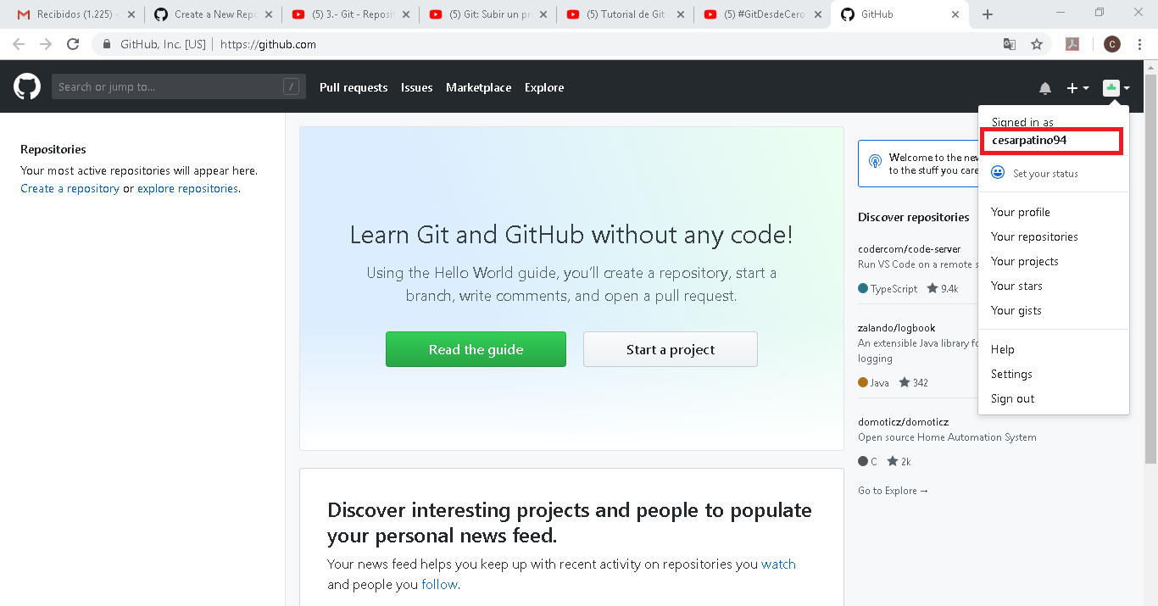

Vamos a crear el proyecto de la materia framework de persistencia nosotros lo llamamos ProyectoTransmilenioPatinoSerranoAvella

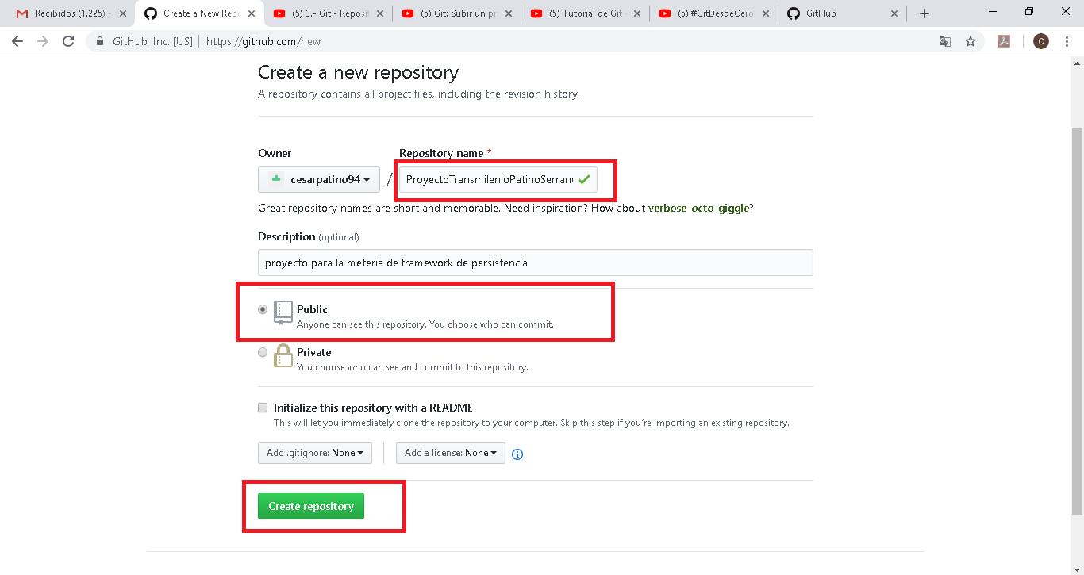

AHORA DESCARGARMOS EL GITHUB Y LO ISNTALAMOS EN NUESTRO SISTEMA OPERATIVO WINDOWS

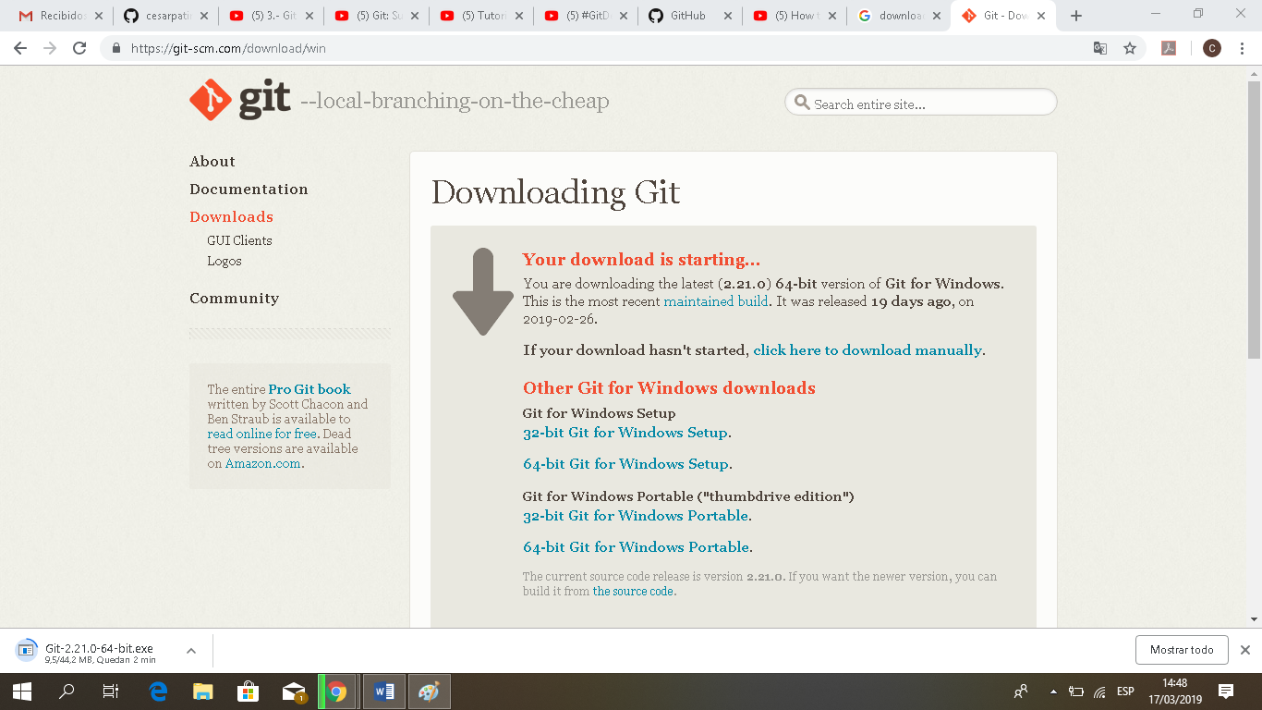

Abrimos el setup y damos click en next

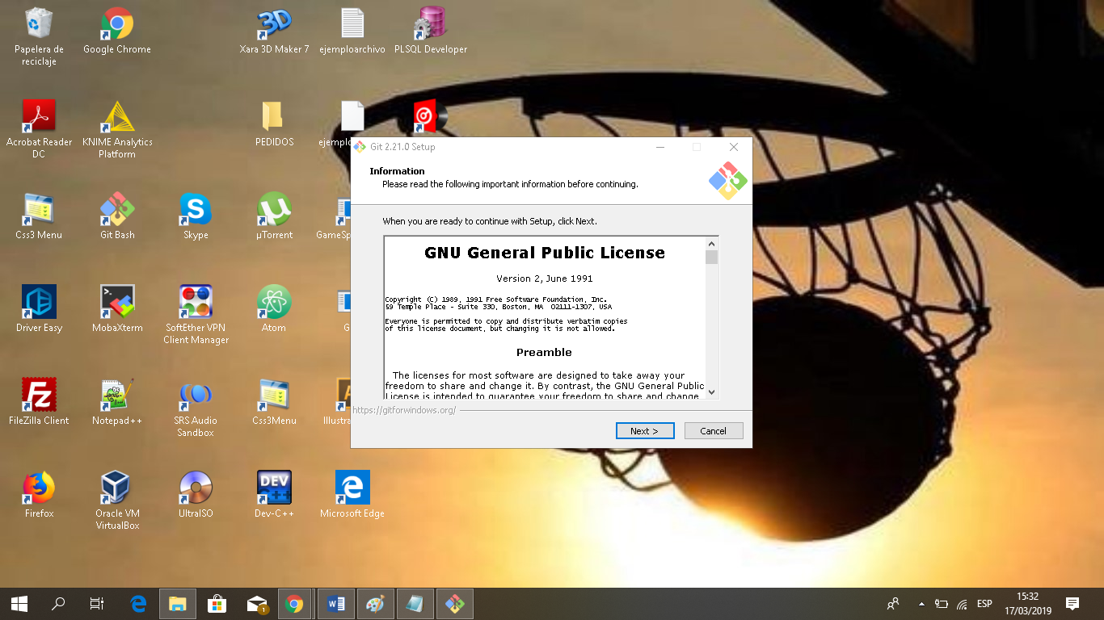

Activamos todas las casillas a excepción de las dos últimas

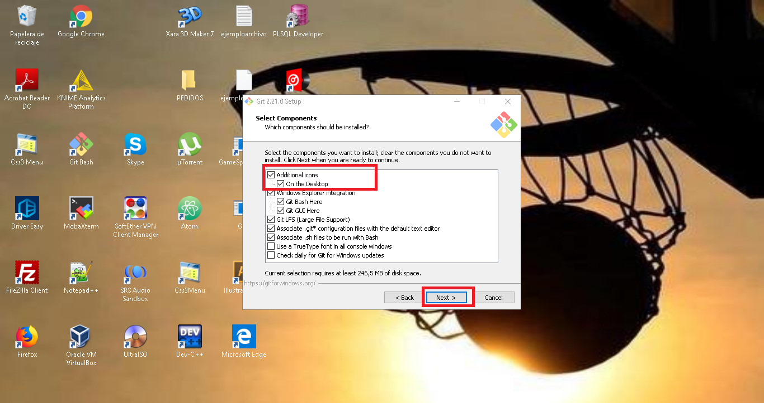

Y damos next a todo y una vez terminado de finalizar desactivamos la casilla de ejecutar o launch y finalizar

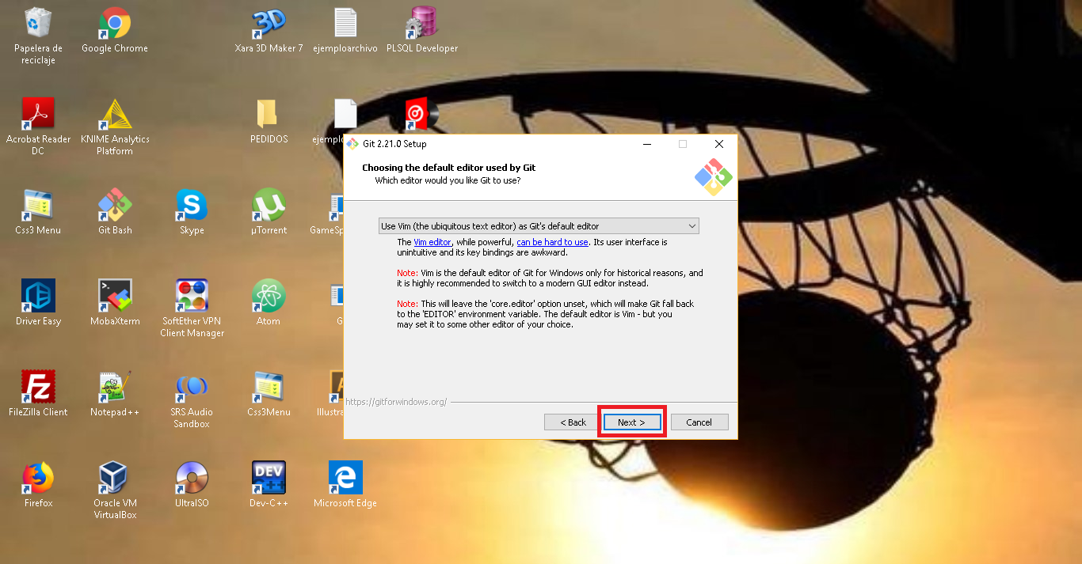

Abrimos el bash de git en Windows



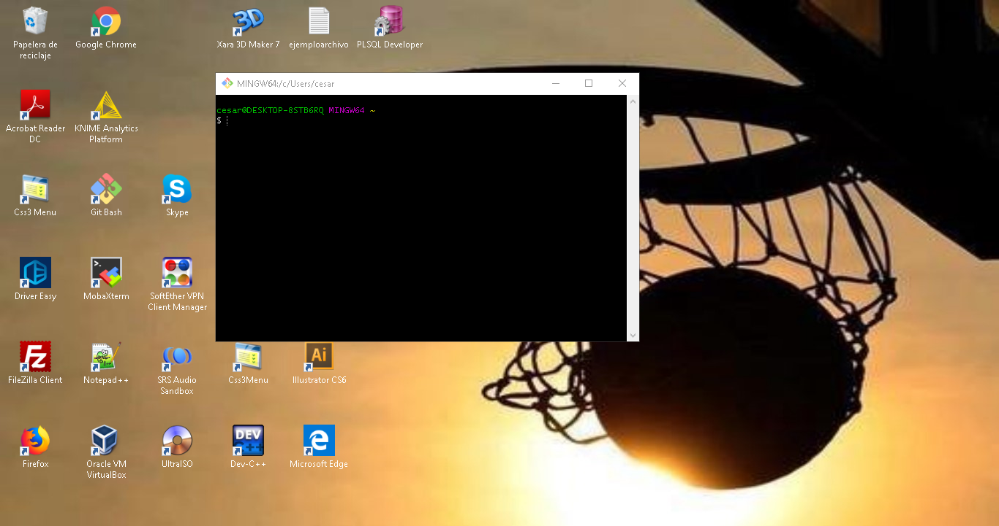

**COMO SINCRONIZAR EL GITHUB DEL SISTEMA OPERATIVO CON EL GITHUB REMOTO**

**Cabe aclarar que los comandos que utilicemos acá sirven tanto en el git bash como en el cmd**

**AHORA VAMOS A CREAR EL NOMBRE DEL USUARIO Y EL CORREO PORQUE A LA HORA DE REALIZAR UNA SINCRONIZACION CON EL REPOSITORIO REMOTO NOS VA A SOLICITAR QUE USUARIO VA A SUBIR LOS ARCHIVOS AL REPOSITORIO REMOTO**

**ABRIMOS EL CMD**

**Y NO IMPORTA EN QUE CARPETA LA DEJAMOS LA QUE NOS DA EL CMD AL ABRIR**

**VAMOS A CONFIGURAR EL USUARIO PARA GIT UTILIZAMOS EL SIGUIENTE COMANDO DEJAMOS EL QUE DEJAMOS AL CREAR LA CUENTA GITHUB**

git config --global user.name “cesarpatino94”

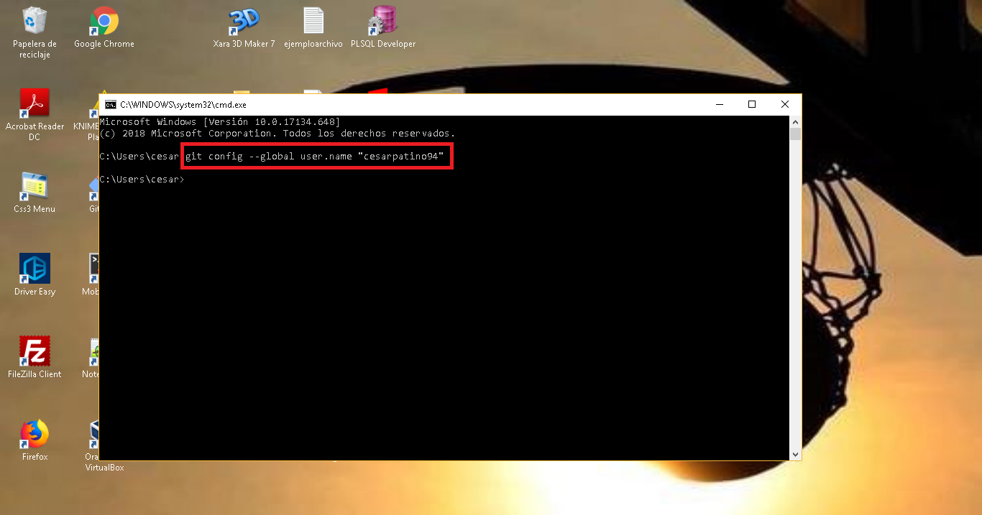

VAMOS A CONFIGURAR EL EMAIL PARA GIT UTILIZAMOS EL SIGUIENTE COMANDO DEJAMOS EL QUE UTILIZAMOS AL CREAR LA CUENTA DE GITHUB

git config --global user.email [cesar.patino@uptc.edu.co](mailto:cesar.patino@uptc.edu.co)

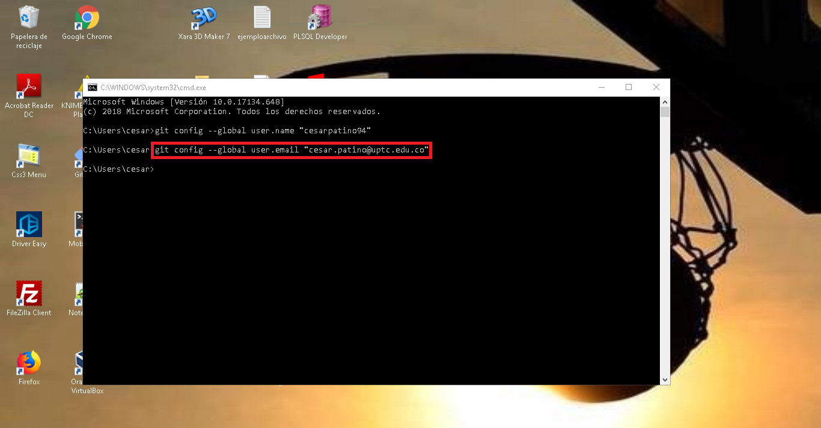

**VERIFICAMOS QUE NOS CREO EL USUARIO Y EL EMAIL EN EL GIT**

**git config –list**

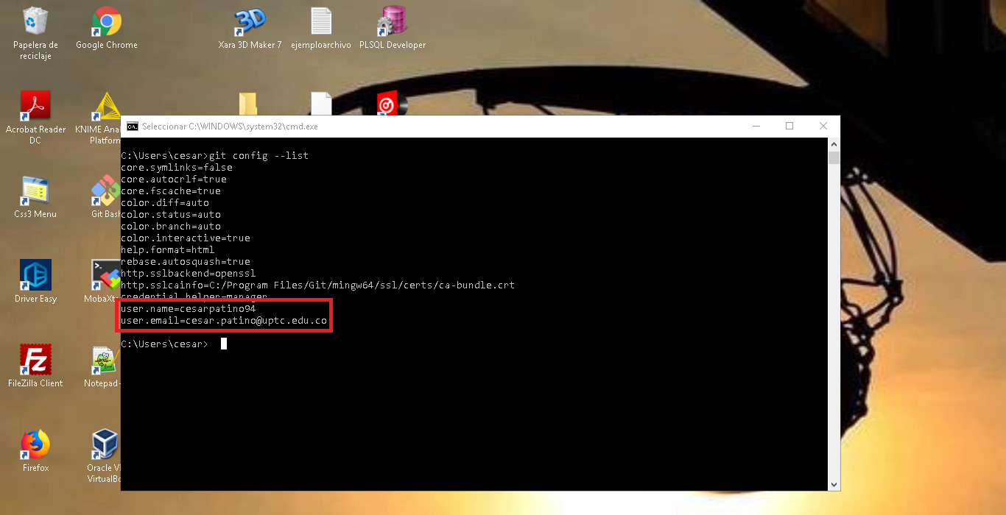

**Ahora vamos a crear la carpeta donde vamos alojar el Proyecto en nuestro ordenador PARA NUESTRO CASO LO VAMOS A DEJAR EN XAMPP NOS UBICAMOS EN EL DISCO D Y LUEGO EN D:\xampp\htdocs EN CMD CON cd Y D:\xampp\htdocs y colocamos mkdir y el nombre de la carpeta como la vamos a llamar PROYECTOJSFHIBERNATESQLSERVER**

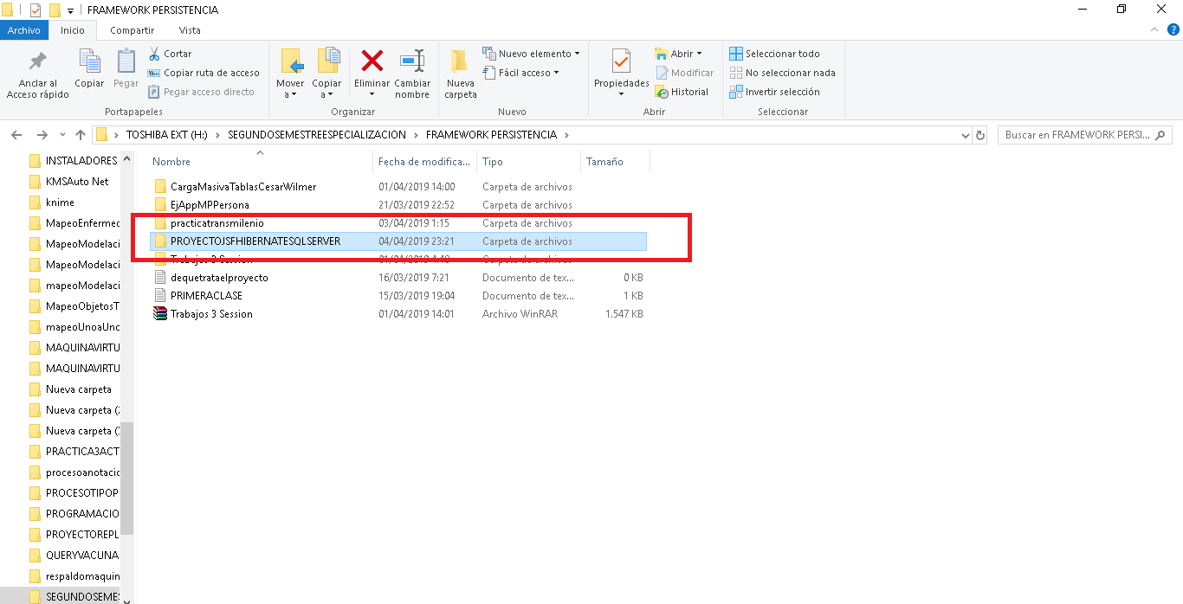

**DENTRO DE NUESTRA CARETA TENEMOS TODO LO QUE SE HA TRABAJADO DEL PROYECTO DE LA MANO CON MI COMPAÑERO**

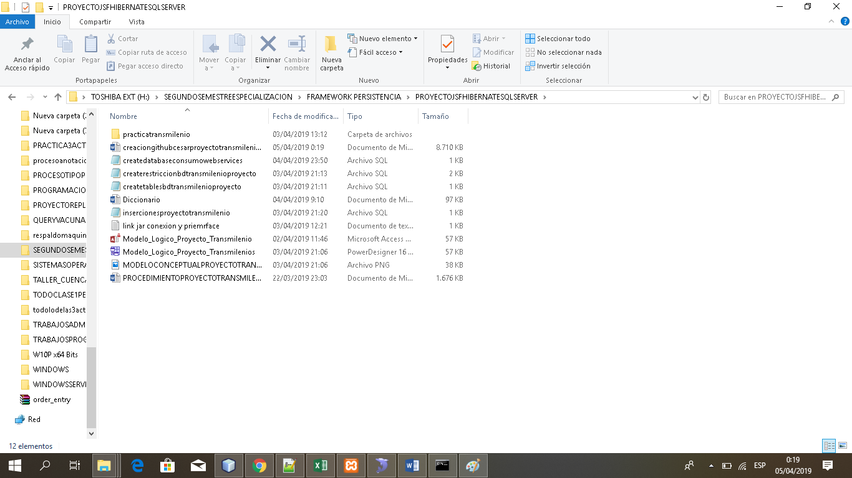

**Ahora nos ubicamos dentro de la carpeta que creamos**

**cd EL DIRECTORIO DONDE ESTA UBICADO MAS EL NOMBRE DEL PROYECTO QUE ES PROYECTOJSFHIBERNATESQLSERVER**

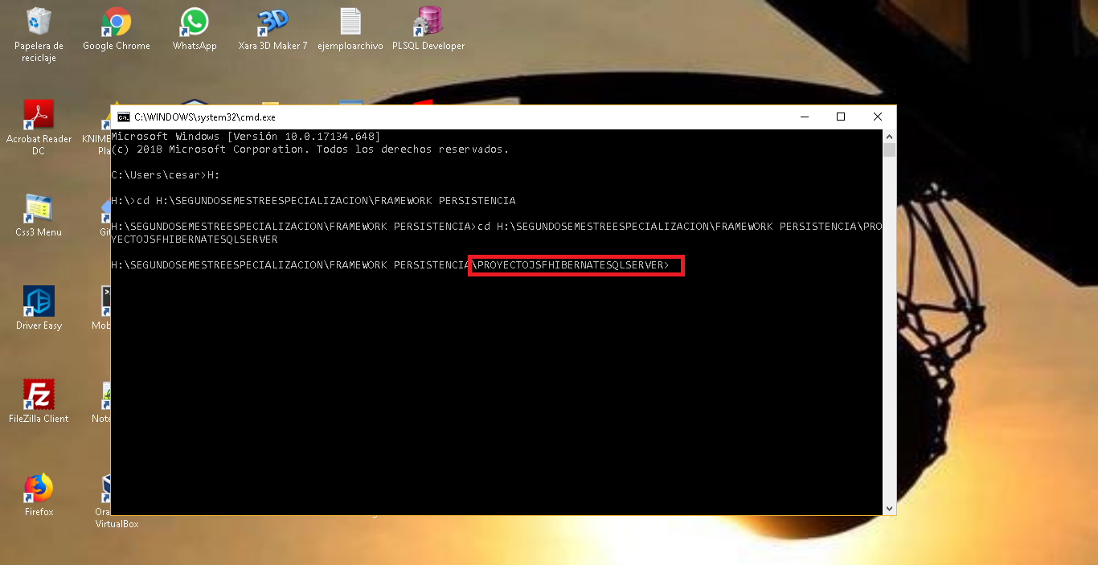

**PROCEDIMIENTO PARA LA SINCRONIZACION**

**Ahora vamos a utilizar el comando**

**git init**

**que nos servirá para indicar el inicio y el seguimiento de monitorización de esta carpeta de trabajo por parte de Git**

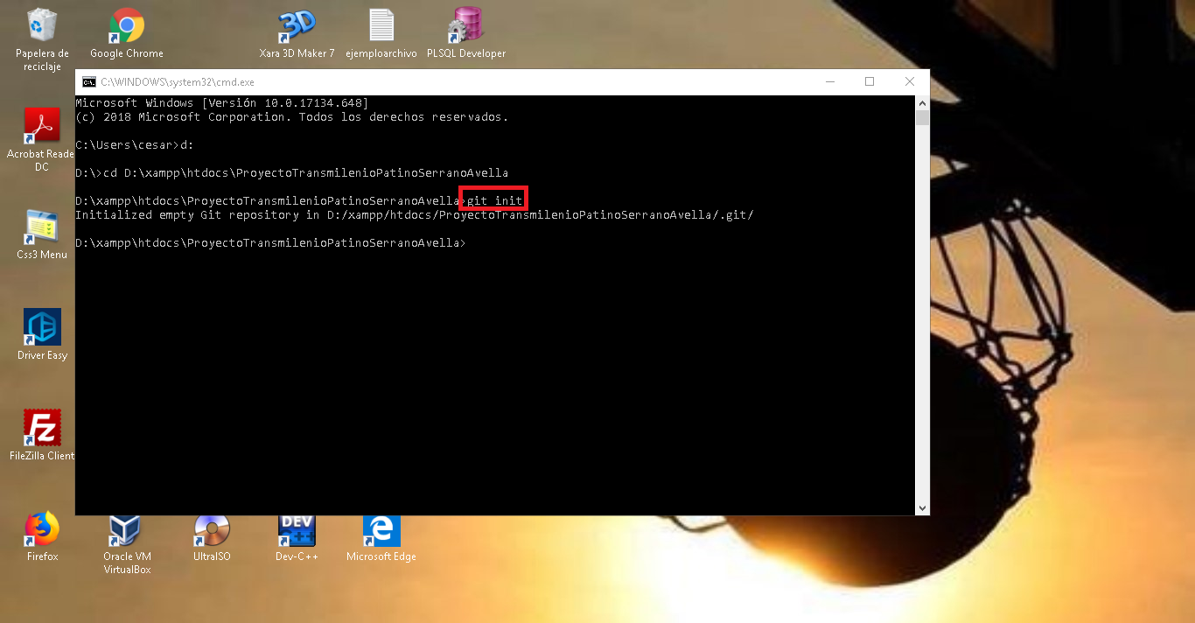

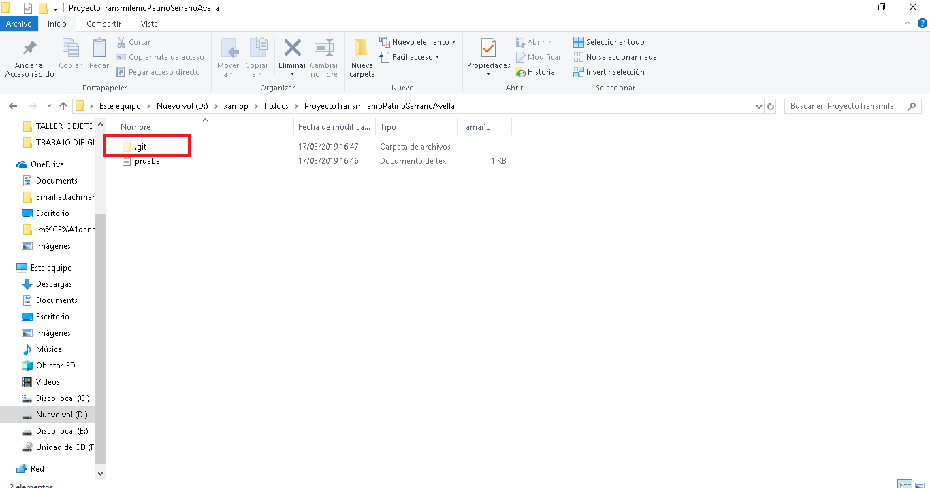

**Ahora vamos a utilizar el comando**

**git status**

**El cual nos muestra los archivos que pueden ser usados para la monitorización y seguimiento**

**Para nuestro caso nos muestra el archivo prueba que creamos**

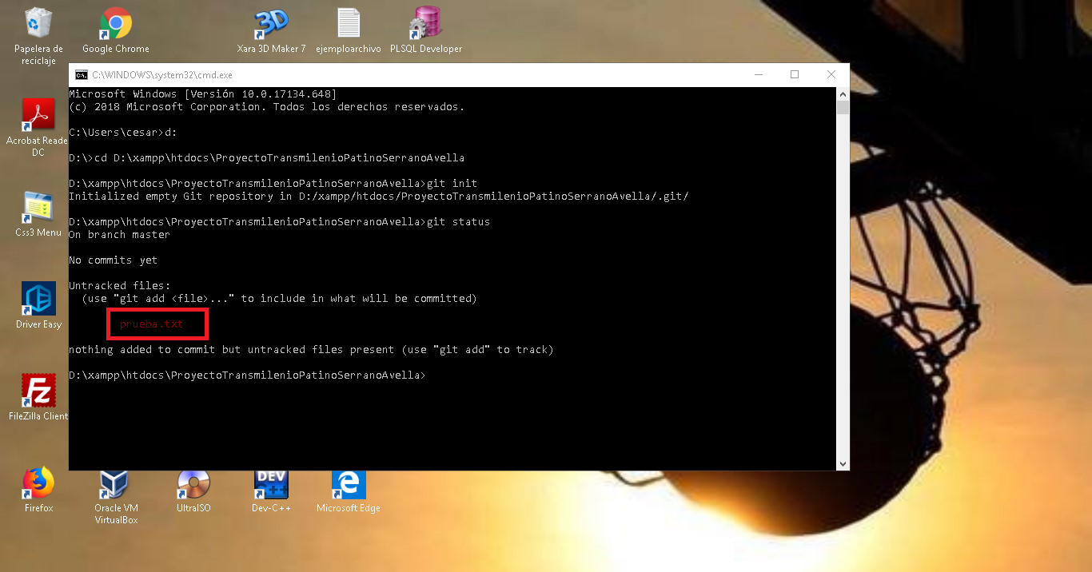

**Ahora copiamos la url de nuestro repositorio para nuestro caso es**

[**https://github.com/cesarpatino94/ProyectoTransmilenioPatinoSerranoAvella.git**](https://github.com/cesarpatino94/ProyectoTransmilenioPatinoSerranoAvella.git)

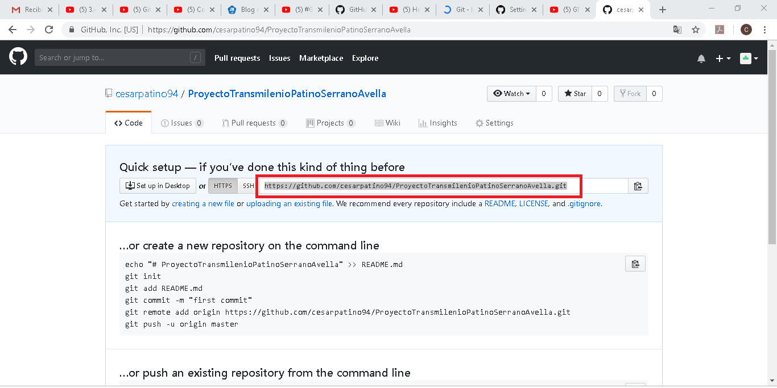

**Y lo pegamos en el comando que vamos a utilizar**

**Utilizamos el comando**

**git remote add origin** [**https://github.com/cesarpatino94/ProyectoTransmilenioPatinoSerranoAvella.git**](https://github.com/cesarpatino94/ProyectoTransmilenioPatinoSerranoAvella.git)

**Con este comando asociamos el repositorio remoto al entorno local asi podemos tranferir los archivos de nuestra maquina solo de esa carpeta que creamos a ese repositorio**

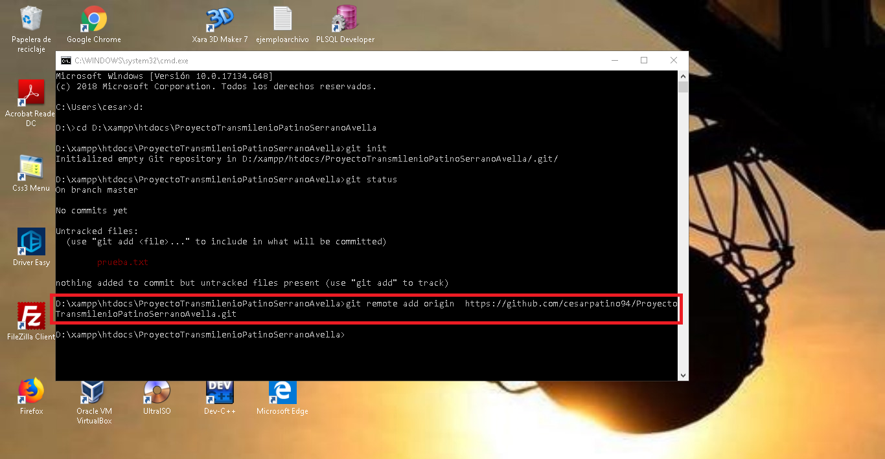

**Ahora agregamos los archivos al área de seguimiento(staging área) para ello utilizamos el comando**

**git add nombre del archivo**

**si queremos añadirlos todos de una vez**

**git add –A**

**git add --all**

**El staging área es el área de seguimiento del git**

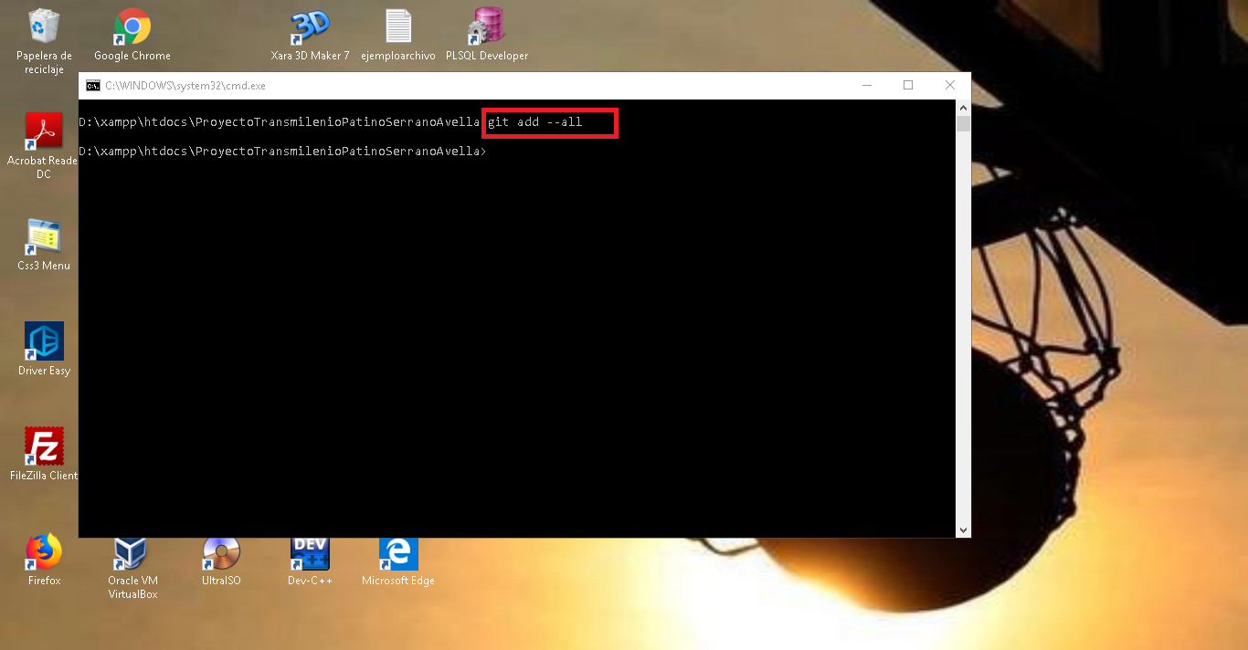

**Le damos el comando**

**git status**

**y miramos que están en verde eso quiere decir que ya fueron agregados al área de seguimiento**

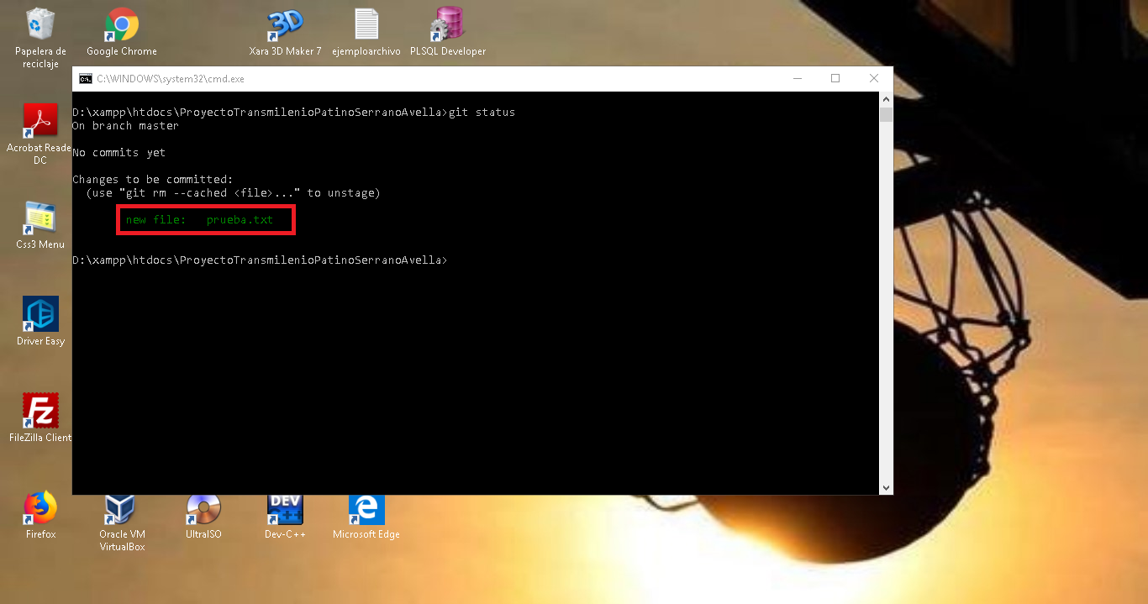

**Vamos a utilizar el comando**

**git commit –m “nombre como quiere llamar”**

**para nuestro caso lo llamaremos primer ejemplo commit**

**git commit –m “primer ejemplo commit”**

**cuando se vaya a realizar un commit por primera vez nos preguntara por quienes somos los que vamos a subir los archivos al repositorio remoto pero nosotros ya hicimos esa configuración con usuario y email con git config --global nos volverá a preguntar y si vamos a realizar otra sincronización con otra carpeta colocamos al inicio el global área y el nombre del usuario y después del email**

**Que servirá para remitir los cambios al repositorio remoto(esto no quiere decir que ya estén en el repositorio sino que están listos para ser subidos)**

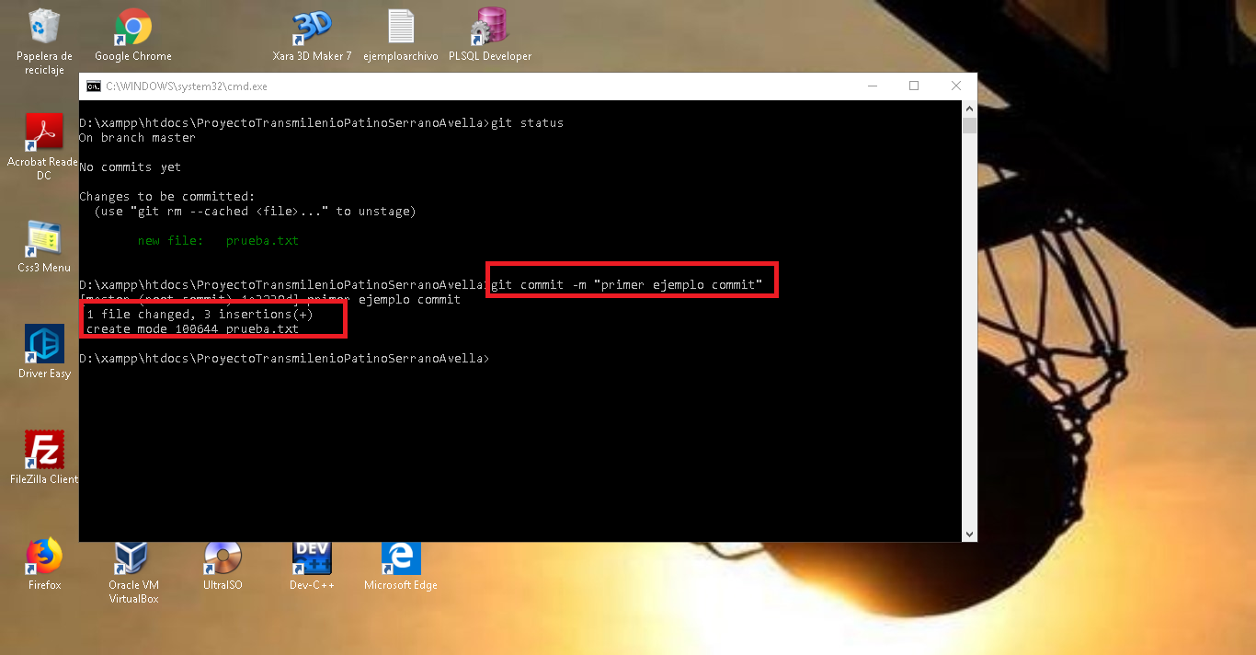

**Si le damos git status no aparecerá nada porque ya no hay un archivo en el área de seguimiento** 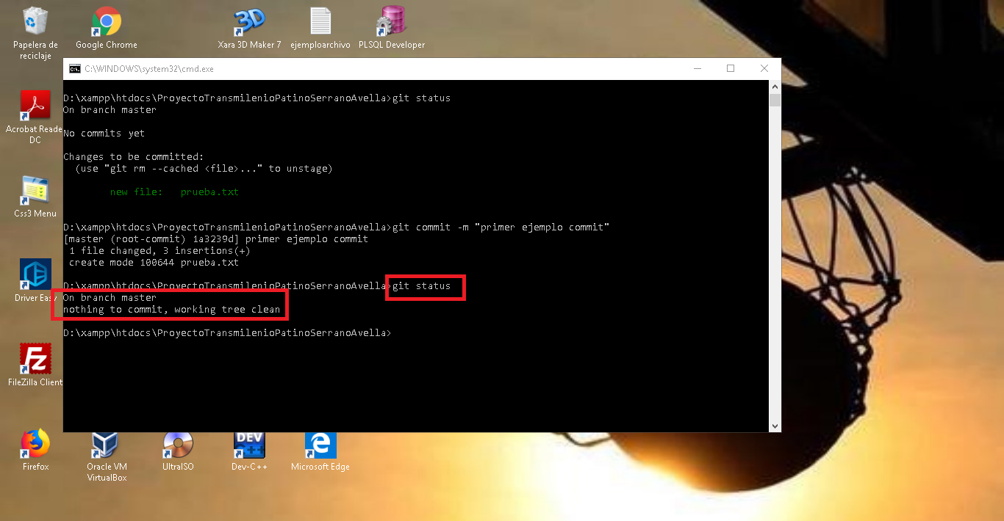

**Ahora para subir los archivos al repositorio remoto utilizamos el comando**

**git push origin master**

**nos sale una ventana donde nos solicita el usuario de la cuenta de git mas no la que creamos en nuestro ordenador y la contraseña que es la de nuestra cuenta de github y le damos login(esperamos un momento en el cmd)**

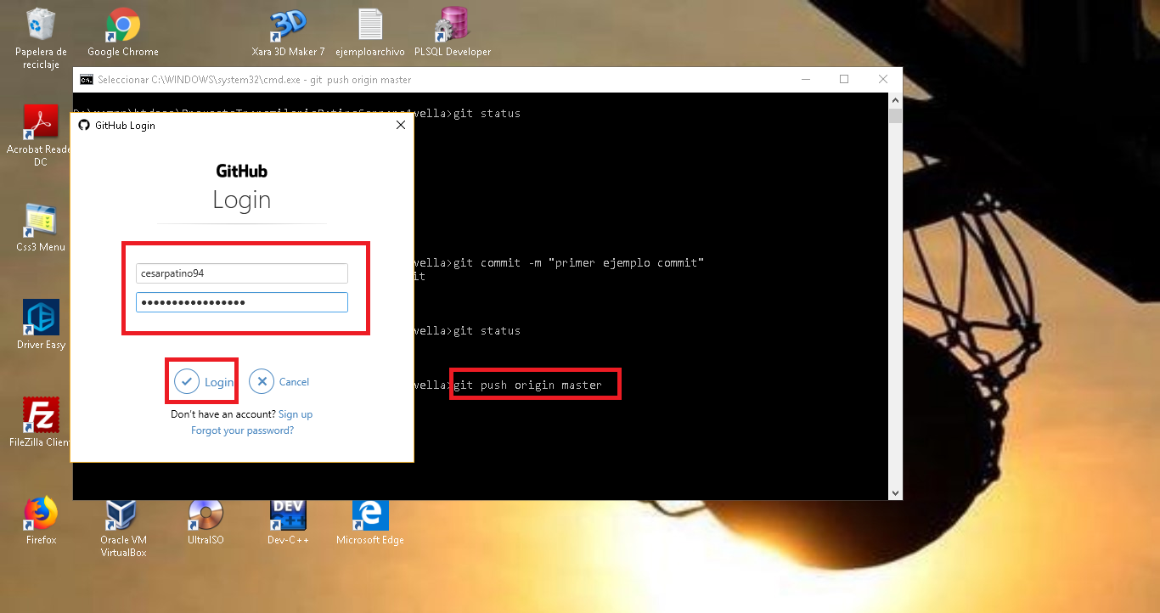

**No sale un error que se cancelo la tarea y nos vuelve a pedir el usuario y contraseña pero en la consola colocamos en ambos y damos enter**

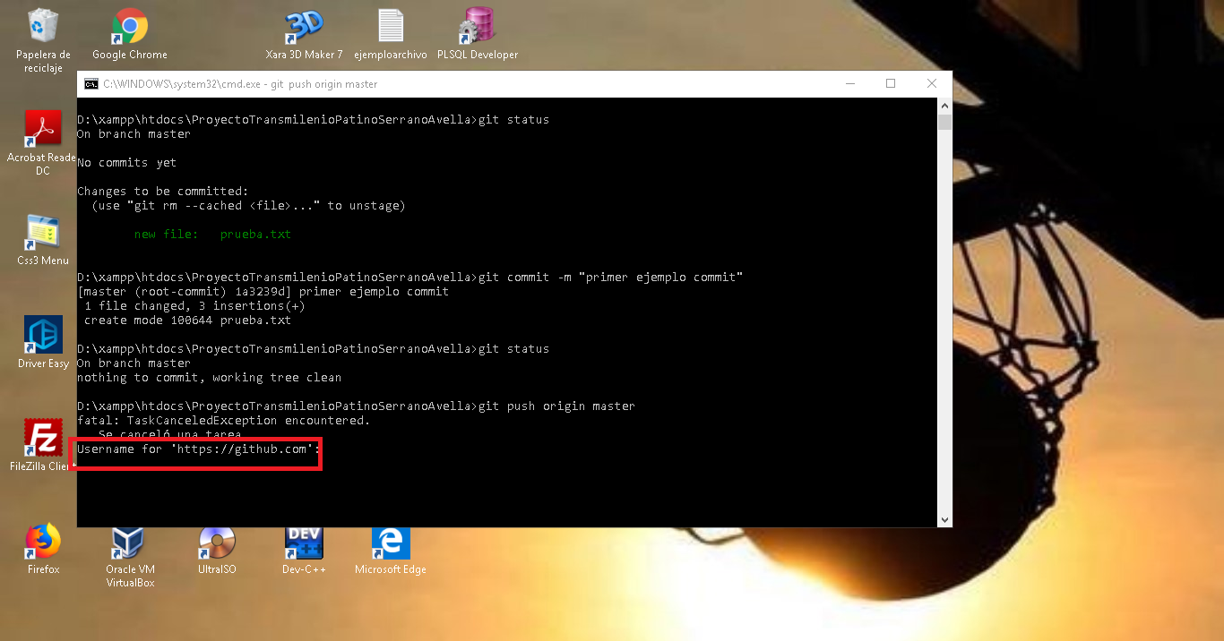

**Y miramos que no nos sale errores**

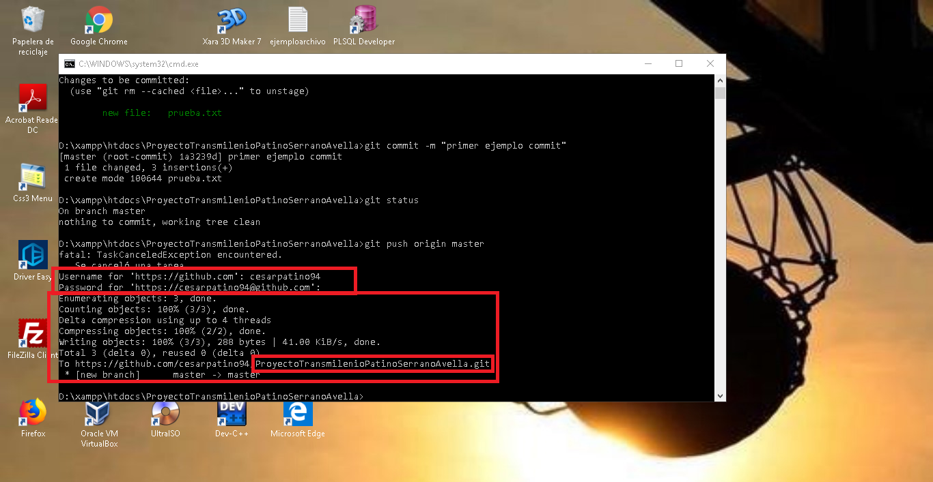

**Aquí es habitual la aparición de errores si eso pasa es por falta de sincronización entonces colocamos el comando**

**git pull –rebase origin master**

**y luego otra vez el comando**

**git push origin master**

**AHORA VERIFICAMOS EN EL REPOSITORIO REMOTO QUE SE HAYA SUBIDO EL ARCHIVO PARA NUESTRO EJEMPLO prueba.txt**

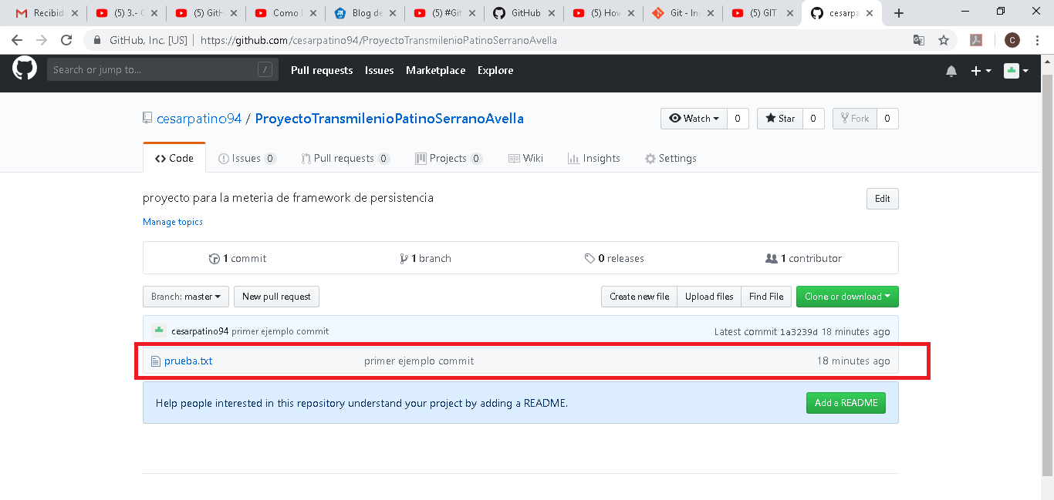

**Miramos que tenga el texto que escribimos en el archivo**

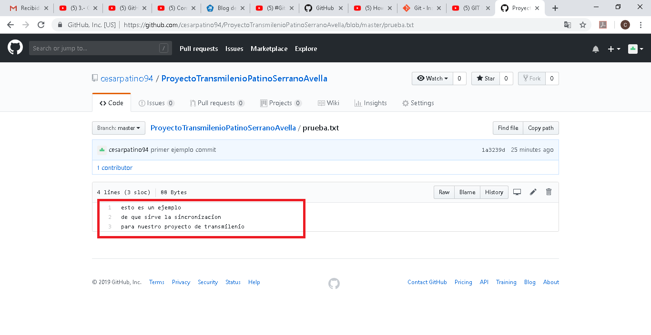

**Además aperece en la pestaña commit que persona subio los archivos**

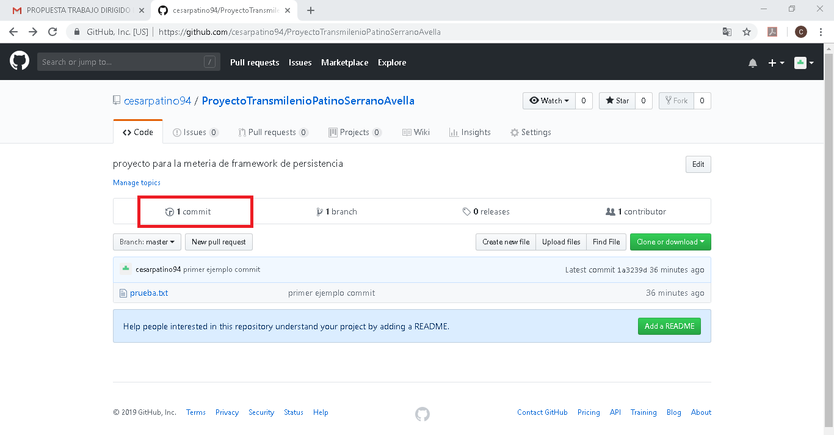

**PARA ESTE CASO LA UNICA PERSONA ES cesarpatino94 como lo colocamos en el ordenador**

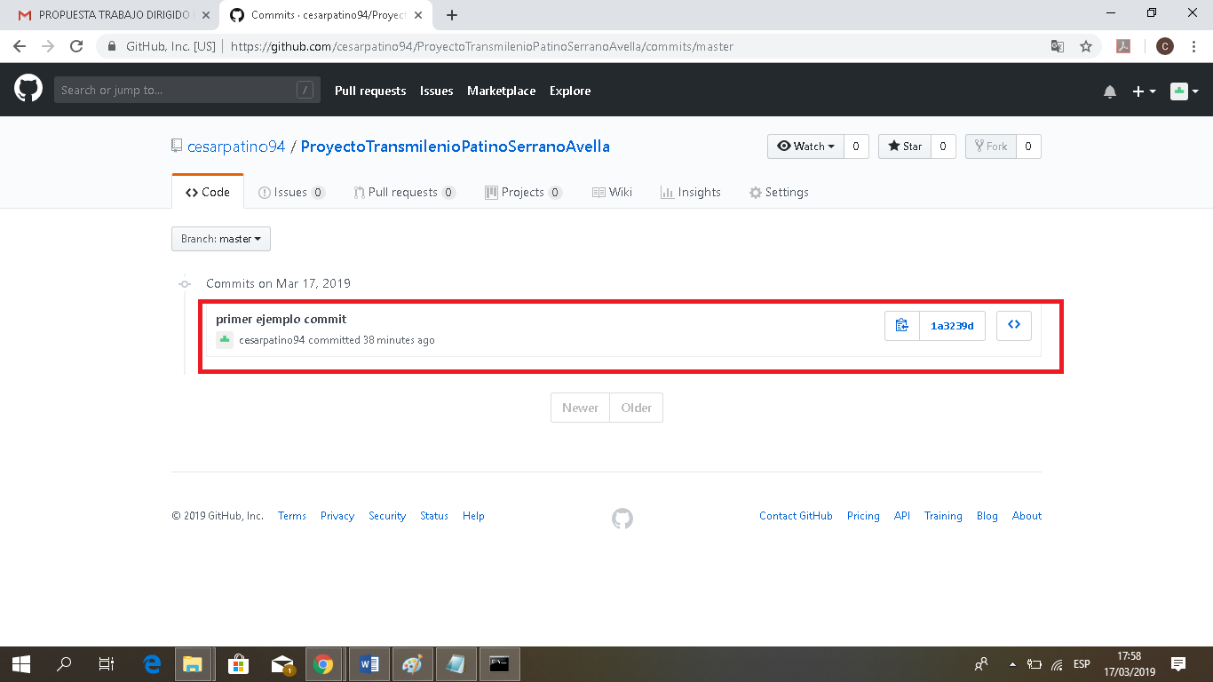

**SI QUEREMOS AGREGAR O MODIFICAR OTRO ARCHIVO PARA PARA SUBIRLO TOCARIA REALIZAR TODO EL PROCEDIMIENTO ANTERIOR DESDE DONDE EMPIEZA EL CAPÍTULO DE SINCRONIZACIÓN QUE ESTA EN AMARILLO**